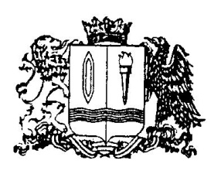
ПОСТАНОВЛЕНИЕ

Администрации Междуреченского сельского поселения
Заволжского муниципального района

От 16.02.2022 г. № 16

с. Заречный

О внесении изменений в постановление администрации Междуреченского сельского поселения № 65 от 17.06.2020 г «Об утверждении муниципальной программы «Использование и охрана земель на территории Междуреченского сельского поселения на 2020-2022 годы»

В соответствии с решением Совета Междуреченского сельского поселения Заволжского муниципального района Ивановской области № 3 от 10.02.2022 г. «О внесении изменений в решение Совета Междуреченского сельского поселения Заволжского муниципального района Ивановской области № 42 от 23.12.2021», администрация Междуреченского сельского поселения

п о с т а н о в л я е т:

1. Внести в постановление администрации Междуреченского сельского поселения № 65 от 17.06.2020 г «Об утверждении муниципальной программы «Использование и охрана земель на территории Междуреченского сельского поселения на 2020-2022 годы» следующие изменения:
1.1. строку 8 программы изложить в следующей редакции:

Объемы ресурсного обеспечения программы | Бюджет Междуреченского сельского поселения:  2020 год – 0 руб.  2021 год – 0 руб.  2022 год – 8989 руб.

1.2. в разделе «Анализ текущей ситуации в сфере реализации муниципальной программы» последний абзац изложить в следующей редакции:
«Объем бюджетных ассигнований муниципальной программы.
2020 год – 0 руб.
2021 год – 0 руб.
2022 год – 8989 руб.»

1.3. строку 5 раздела «Мероприятия программы» изложить в следующей редакции:
5 | Организация регулярных мероприятий по очистке территорий сельского поселения от мусора, в том числе с участием жителей сельского поселения | Администрация  Междуреченского  сельского поселения | 2020-2022 гг. | 0 | 0 | 8989

2. Настоящее постановление подлежит обнародованию в соответствии с ч. 11 ст. 37 Устава Междуреченского сельского поселения Заволжского муниципального района Ивановской области и размещению на сайте Администрации Междуреченского сельского поселения в сети «Интернет».

Глава Междуреченского сельского поселения: М.Н.Соколов

О.А.Быстрова

